CONTINUITE PEDAGOGIQUE- COLLEGE EDMEE VARIN –NIVEAU 6ème
Travail donné pour la période du 7/9/21 au 17/9/21

ACTIVITY 1

Observe l’affiche ci-dessous et fais des phrases pour présenter la personne qui l’a réalisée.

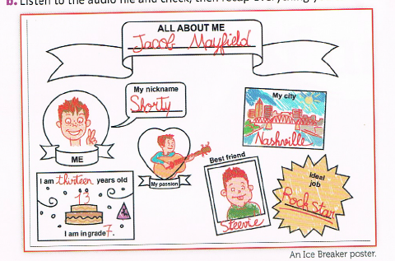
ACTIVITY 2

Fais des phrases à l’écrit pour décrire l’homme qui est fléché ainsi que les jumeaux. Décris leur taille, cheveux, visage etc…Puis amuse toi à en décrire d’autres à l’oral.
ACTIVITY 3
Lis le texte ci dessous et réponds aux questions en faisant des phrases

Hello there! I’m Robert but my friends call me Bob! I’m 12! I like listening to music on the bus and I love watching music videos on Youtube after school.
I like rock’n’roll, blues, R’N’B and pop music but I don’t like electronic music and jazz. Oh! And I can play an instrument too: I can play the guitar but I can’t play the flute. My brother is really different: he doesn’t like playing an instrument. He prefers playing video games for hours and surfing the web.

1. Name, age, nickname (=surnom) ........................................................................................................................
2. He likes ….................................................................................................................................................

3. Music

• Blues
• Electronic music
• Pop music
• Rock’n’Roll
• R’n’B
• Jazz

4. He can / He can’t............................................................................................................................................

5. So Bob is artistic sporty a geek

6. His brother is artistic sporty a geek

ACTIVITY 4
Fais des phrases pour dire ce que chaque super-héros sait et ne sait pas faire

ACTIVITY 5

Ecris le profil d’un camarade en disant ce qu’il/ elle aime faire et ne pas faire, sait faire et ne pas faire (utilise les mots de laison “and”, “but” et “too”)
EX : He/ she can ….but he / she can’t….. He/ she likes ….but he / she doesn’t like ……

ACTIVITY 6

